Стихотворения со звуком Л
Делим булку пополам:
Половину - голубям,
Половину - уткам,
Крошечки - голубкам.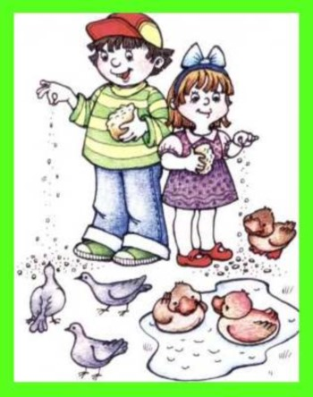

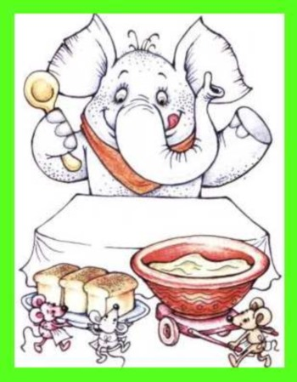Сел за стол голодный слон,
Заказал себе бульон.
Принесли бульон в лоханке
И три белые буханки.

Если моль вы увидали
На любимой вашей шали,
То, пожалуй, вашу шаль
После моли станет жаль.
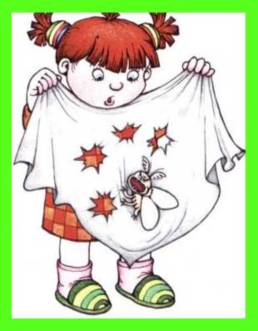

Клумба около клуба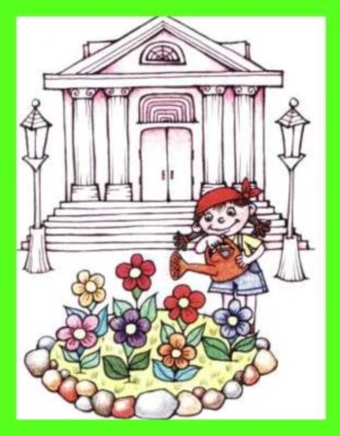
Сделала клумбу Люба.

Положил Алёшка
Жёлуди в лукошко.
Жёлуди со шляпками
Для белочки с бельчатами.
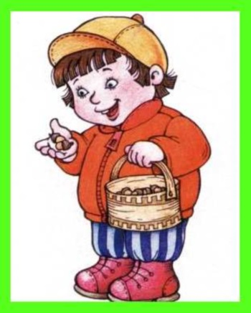

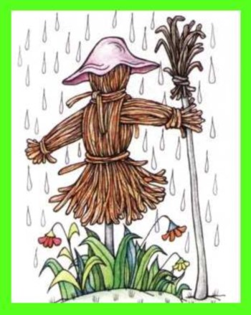
Сделали чучело мы из соломы.
Вымокло чучело около дома.
Шлёпали капли по жёлтой соломе.
Сохло на вешалке чучело в доме.

На вокзал пошел осёл
До вокзала не дошёл.
Встал Осёл на полпути:
- Лучше мне домой пойти.
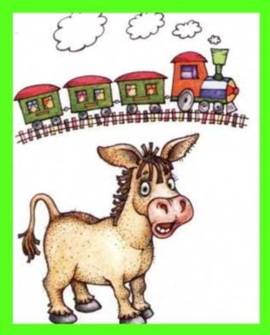

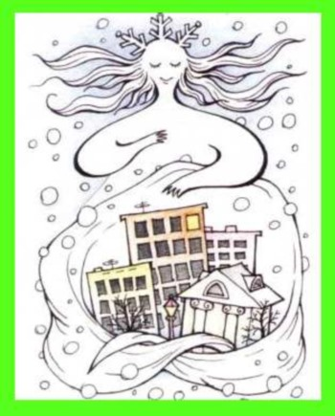
Зима была белым-бела.
Платок из снега соткала.
А город спал, во сне зевнул,
Платок на плечи натянул.

Под столом клубок лежал.
Лапой кот клубок достал.
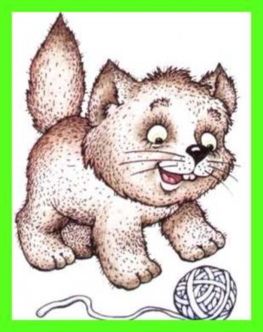

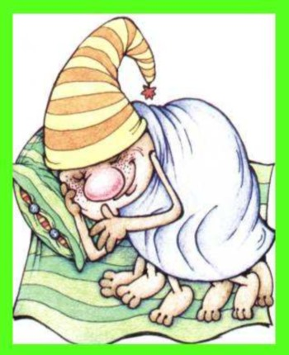
Полз по половице на половичок
В платье полосатом
Толстый паучок.
В дальнем уголочке
На половике
Паучок спит ночью
В спальном колпаке.

Я ловил на лавочке
Мотыльков и бабочек.
Всё ловил, ловил, ловил...
Пожалел и отпустил.
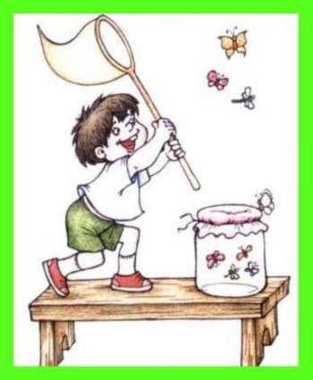

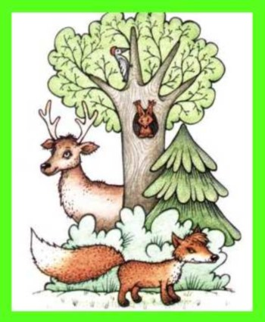
- Где ты был, лесной олень?
- Бегал по лесу весь день.
- Кого видел ты в лесу?
- Белку, дятла и лису.

Клоун публику смешил,
Он в больших калошах был.
Клоуну в калошах
Хлопали в ладоши.
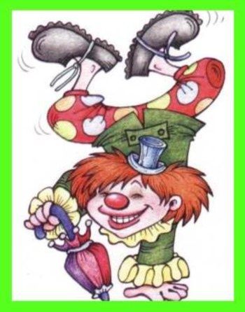

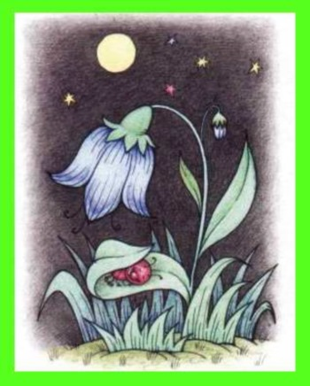
На лужайке под луной
Колокольчик голубой
Летней ночью сладко спал,
Головой во сне качал.

Лось лоскут в лесу нашел,
И к лосихе лось пришёл
Сшей, лосиха, мне для лоска
Галстук в желтую полоску.
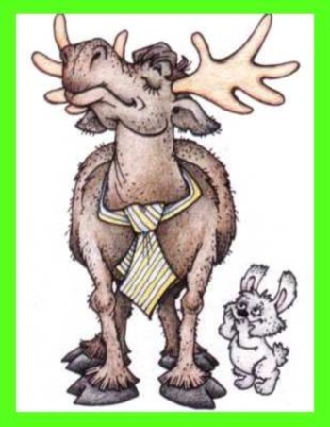

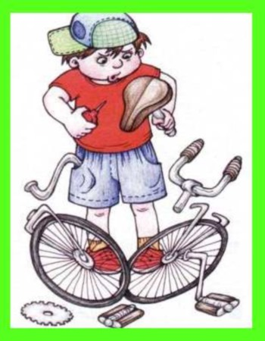
Мне неполных восемь лет.
Я чиню велосипед.
Вот колёса, вот педали.
Смазал маслом я детали.

Пёс Полкан лохматой лапой
Влез в соломенную шляпу.
Что осталось нам от шляпы?
Жалкий клок соломы в лапе.
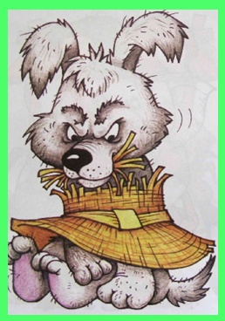

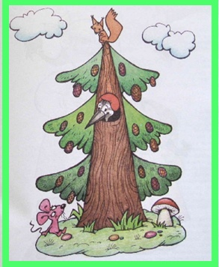
Дятел ель долбил, долбил.
Ствол у ели толстый был.
Дятел выдолбил дупло.
Дятлу в том дупле тепло.

Подошёл к лотку Лука.
Лук Лука купил с лотка.
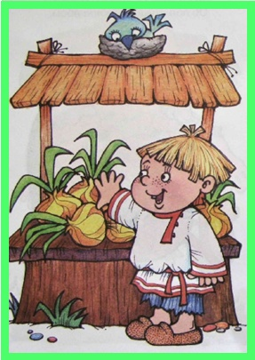

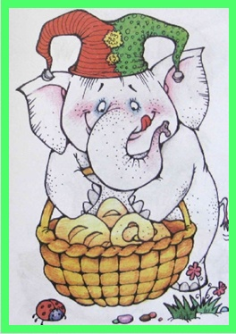 Жил-был белый-белый слон.
Бел, как облако, был он.
Был белее слон белил.
Булки белые любил.

Мила сено ворошила.
Поломала вилы Мила.
Вилы Мила починила,
Сено всё поворошила.
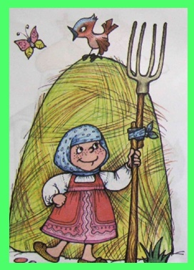

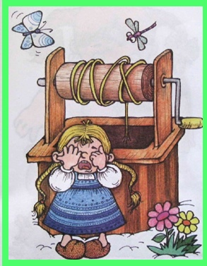Плачет Клава у колодца:
Уронила вниз ведёрце.
Мы платочек Клаве дали
И ведёрочко достали.

Молоко пролил Антошка,
Молоко лакала кошка.
Всё лакала и лакала,
Пока лужа не пропала.
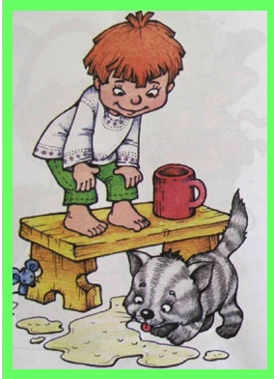

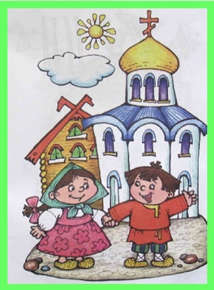Ярослав и Ярослава
Поселились в Ярославле.
В Ярославле живут славно
Ярослав и Ярослава.

Мила-помощница
Мила маме как могла,
Хоть мала, но помогла.
Долго дела не искала,
Полотенца полоскала.
Вилки вымыла и ложки,
Молоком поила кошку.
Пол метёлкой подмела
От угла и до угла.
Отдохнуть она хотела,
Не могла сидеть без дела.
Лоскуты нашла на полке
И булавки и иголки.
И для куклы Мила стала
Платье шить и одеяло.
Хлопотунью эту Милу
Мама еле уложила.
Мила с куклой спать легла.
Всё успела, всё смогла.

